Dzień dobry dzieci. Witam Wszystkich w piątek.
Temat na dziś:
Pakujemy wakacyjną walizkę.
Wakacje zbliżają się do nas szybciutko. Pewnie już nie możecie się doczekać. Zasłużyliście na wakacje! Pracowaliście ostatnio bardzo ciężko i należy się Wam wypoczynek. Wam i wszystkim, którzy Wam pomagali w zdalnym nauczaniu!

„Dokąd jedziemy na wakacje?” – zabawa, w której będziecie zgadywać, gdzie możecie spędzić wakacje.
Zgadnij, dokąd jedziecie?
– Jedziecie tam, gdzie powietrze jest bardzo czyste. Na halach pasą się owce. Z plecakiem
można zdobywać szczyty.
– Jedziecie tam, gdzie słychać szum fal. Nad wodą latają mewy. Można tam zbierać
muszelki i budować zamki z piasku.
– Jedziecie tam, gdzie po wodzie pływają łódki, żaglówki, kajaki. Można też łowić ryby.
– Jedziecie tam, gdzie są pola, łąki i lasy. Można tam spotkać krowy i konie, a także
zbierać poziomki, jagody, grzyby.
– Jedziecie do znanego miasta, które leży nad Wisłą. Można w nim zobaczyć Pałac
Kultury i Nauki oraz Zamek Królewski.

Podręcznik – str. 59 - Praca inspirowana tekstem „Trudny wybór”.
Przeczytaj tekst na głos. Odpowiedz na pytanie nr 2.

Ćwiczenia z j. polskiego – str. 59.
Zadania dotyczą dzisiejszego tematu, czyli pakowania się na wakacje. Zadania 2 z gwiazdką jest dziś wyjątkowo łatwe. Powodzenia!

Praca w zeszycie z j. polskiego - Co zabiorę na wakacje?
Przepisz początek zdania i dokończ go samodzielnie. Wymień 5 dowolnych elementów.
Na wakacje zabiorę ze sobą …

Ćwiczenia z matematyki – str. 82 – 83.Dziś zadania z cyklu „Pomyślę i rozwiążę”, czyli utrwalanie umiejętności matematycznych i rozwijanie logicznego myślenia. Zadania na pewno spodobają się Wam.

Dla chętnych dzieci – zagadki matematyczne.
Zachęcam do rozwiązania zagadek. Podobne rozwiązywaliśmy podczas naszych zajęć kreatywnych – matematycznych.
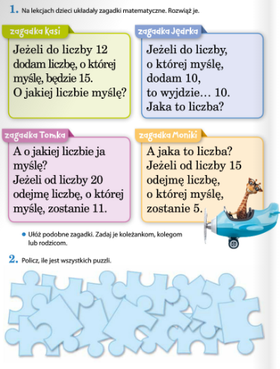
Zajęcia ruchowe.
Dziś na rozgrzewkę proponuję zumbę. Polecam, to świetna zabawa. Można zaprosić rodzinkę do wspólnej zabawy.
https://www.youtube.com/watch?v=k2hBMkZuvP8&list=PLQBt82zcfRIKC1YS_lfK4LC7PUu-mcRKL
Zabawy z poduszkami.
Przygotujcie kilka poduszek i zapraszam do ćwiczeń. Bawcie się dobrze!
https://www.youtube.com/watch?v=j4EiXelSTkI

Zadanie plastyczne.
Chciałam Wam zaproponować wykonanie akwarium z naszej „Teczki artysty”. Zobaczcie, to piękna i bardzo efektowna praca. Możecie wykonać akwarium i podarować je tatusiowi, ponieważ niedługo (we wtorek) świętujemy Dzień Ojca.
Potrzebujecie niewielu rzeczy. Najważniejsze jest pudełko – najlepiej po butach. Prócz tego potrzebujesz: kartę nr 32 z „Teczki artysty”, mazaki, kredki, nitkę, nożyczki, taśmę klejącą, bibułę (lub krepę) zieloną i niebieską. Myślę też, że będziecie potrzebować pomocy kogoś dorosłego. Efekt z pewnością Was zachwyci!
Dziękuję za pracę!
Do poniedziałku!
Izabela Szymczak

